Week 1, dag 1 en 2 De zintuigen (Versie 20210618)
Waarnemen doen we met onze zintuigen. Het zijn de poorten naar de wereld om ons heen. Hoeveel zintuigen zijn er? Dat hangt af van hoe je naar de mens kijkt. De wetenschap gaat uit van vijf zintuigen, al beschreven door Aristoteles in de Griekse Oudheid. Tegenwoordig houdt men het op zeven zintuigen. Rudolf Steiner, die de Vrijeschool vorm gaf, ging uit van twaalf zintuigen.
Als we goed willen waarnemen moeten we de zintuigen goed en veel gebruiken.
De twaalf zintuigen vallen uiteen in drie groepen van vier:
- De groep eigen lichaamszintuigen zijn wilszintuigen. Zij doen “vanzelf”, dus onbewust hun werk.

tastzin, levenszin, eigen-bewegingszin en evenwichtszin

- De groep omgevingszintuigen. Dit zijn gevoelszintuigen, die werken vanuit een bepaald orgaan
reukzin (neus), smaakzin (mond), gezichtszin (oog), warmtezin (huid),
- De geestelijke zintuigen. Deze hebben ook een eigen orgaan, maar waar dat zit is moeilijker aan te wijzen, omdat deze meer geestelijk gestuurd worden.
gehoor, spraakzin, gedachtezin en ik-zin
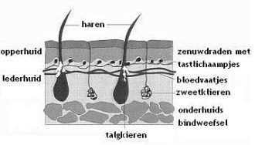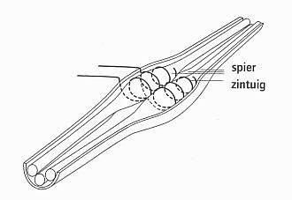
Links: de huid neemt tastindrukken waar. Rechts: een spier met spierzintuig neemt (eigen-) bewegingen waar
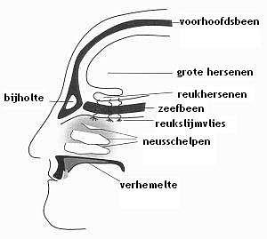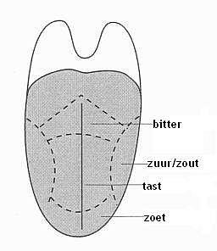
Links: De ligging van het reukzintuig. Rechts: smaakzintuig met vier smaken
Zintuigen samen gebruiken
Je gebruikt zelden maar één zintuig. In het algemeen gebruik je zintuigen samen.
Proefjes met zintuigen:
- Gehoor: Hoe is het om iemand niet te kunnen verstaan? Hoe kun je er achter komen, wat iemand bedoelt? (Denk aan liplezen, gebarentaal, gezichtsuitdrukking)
- Zien: twee leerlingen worden geblinddoekt en gestuurd door een begeleider. Hoe was het om niets te kunnen zien en te vertrouwen op de begeleider?
- Mond: proef uit de verschillende bakjes en schrijf op wat je proeft. Wat gebeurt er als je je neus dicht houdt tijdens het proeven?
- Huid: je tast naar iets dat onder een doek ligt. Wat lag daar?
- Neus: wat voor geur is dit?
Opdracht 1:
Schrijf een verhaal over jezelf, waarin je één zintuig mist. Hoe leef je? Hoe los je dat op? Wat mis je en wat verandert er voor je?
Opdracht 2:
Spreekwoorden waarin zintuigen voor komen: (ken je er nog meer?)
Verbind de spreekwoorden met de juiste betekenis
1 | Iemand een oor aannaaien | Hij heeft veel kans zijn doel te bereiken
2 | Hij is een en al oor | Iemand iets wijs maken
3 | De muren hebben oren | Hij weet niet hoe het nu verder moet
4 | Hij gooit hoge ogen | Hij doet alsof hij van niets weet
5 | Het is oog om oog, tand om tand | Doen alsof je het met iemand eens bent
6 | De schellen vielen hem van de ogen | Hij luistert aandachtig
7 | Hij is niet op z’n mondje gevallen | Ineens had hij door hoe het in elkaar stak
8 | Hij doet alsof zijn neus bloedt | Er zijn ongewenste gasten die meeluisteren
9 | Iemand naar de mond praten | Hij weet goed wat hij moet zeggen
10 | Hij tastte in het duister | Voor alle kwaad dat iemand is aangedaan wordt wraak genomen
Opdracht 3: Leer en oefen de namen van het gehoorzintuig met de blindenkaart
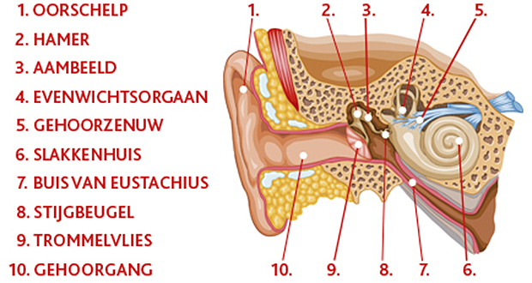
Het oor
Trillingen van de lucht nemen wij waar als geluid. Trilt de lucht snel, dan is de toon hoog – en omgekeerd. Naarmate een mens ouder wordt, kan hij hoge tonen steeds minder goed horen.
- De oorschelp vangt de geluiden op
- In het oor zit ons evenwichtsorgaan. (zie afbeelding)
- Geluiden komen via de gehoorgang bij het trommelvlies, dat gaat trillen
- In de trommelholte bevinden zich drie gehoorbeentjes: hamer, aambeeld en stijgbeugel
- Het trillende trommelvlies brengt de drie gehoorbeentjes ook in trilling
De gehoorbeentjes geven de trilling door aan het venstervlies in het slakkenhuis
- Het slakkenhuis bestaat uit drie spiraalvormige kanalen, gevuld met vloeistof, die ook gaat trillen. Zintuigcellen in de kanalen zijn verbonden met de gehoorzenuw, die impulsen naar de hersenen leidt
- De Buis van Eustachius gaat bij slikbewegingen open en dicht. De luchtdruk aan beide zijden van het trommelvlies wordt dan gelijk. (Is die druk niet gelijk dan voelt dat onaangenaam in je oor. Slikken herstelt de luchtdruk).
Het is bekend dat langdurig hard geluid (bijv. keiharde muziek) op den duur blijvende gehoorschade kan veroorzaken. Maar omdat men de schade niet meteen merkt, gaan veel jongeren hier te gemakkelijk mee om. Treedt gehoorschade op, dan is het te laat. Die herstelt zich niet meer.
Het oog
Opdracht 3: Leer en oefen de namen van het oog met de blindenkaart
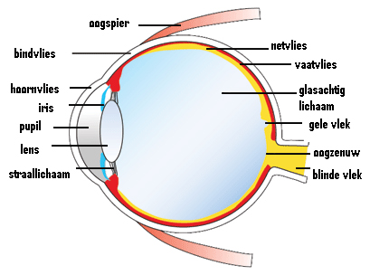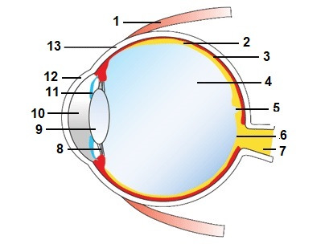
- De binnenste laag van de wand van het oog heet netvlies. Hierin liggen zintuigcellen, die worden geprikkeld als er licht op valt, waardoor impulsen via de oogzenuw de hersenen bereiken en dan heb je een gewaarwording van iets wat je oog ziet
- Het beeld van de buitenwereld komt omgekeerd op je netvlies. Je hersenen “vertalen” dat beeld, zodat je niets op z’n kop ziet. (Denk aan de Camera Obscura uit de natuurkunde, die eigenlijk een buiten de mens geplaatst oog-achtig toestel is, dat functioneert als een soort groot oog).
- De lens zorgt er voor dat je scherp kunt zien. De lens kun je platter of boller maken met spiertjes
- Bij fel licht maak je je pupil heel klein, waardoor minder licht je oog binnen komt – en omgekeerd.
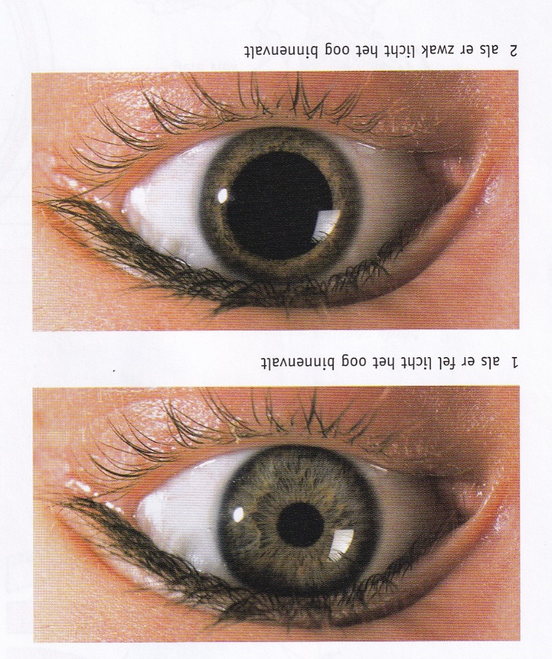
De werking van zintuigen
Stel je ziet iemand die een sinaasappel aan het pellen is. Dan gebeurt er dit:
- Je ziet en ruikt, dus je gebruikt je ogen en je neus
- Ogen en neus geven seintjes af via zenuwbanen die vanuit oog en neus naar de hersenen lopen. Je wordt gewaar: “Dat is een lekker sappige sinaasappel”.
- Vanuit je hersenen gaan er seintjes naar de speekselklieren in je mond en die beginnen extra speeksel af te scheiden, want die sinaasappel komt er aan
- Je hersenen verwerken seintjes en reageren door het afgeven van andere seintjes, die namelijk richting je armspieren gaan. Die spieren trekken zich samen, zodat jij een stukje sinaasappel kunt aanpakken met je hand en naar je mond kunt brengen
0-0-0-0-0

